Im Ei sautiertes gefülltes Kalbsschnitzel mit Spinat und Gorgonzola

Zutaten für 4 Personen:
520g Kalbsnuss, dressiert
4g Gewürzmischung für Fleisch
10g Weissmehl
100g Vollei
20g Bratbutter
40g Sonnenblumenöl
160g Blattspinat
10g Butter
20g Schalotten
80g Gorgonzola
Gewürzmischung
10g Olivenöl
12g Schalotten
400g Tomaten, geschält, entkernt
10g Aceto balsamico bianco
12g Petersilie, frisch
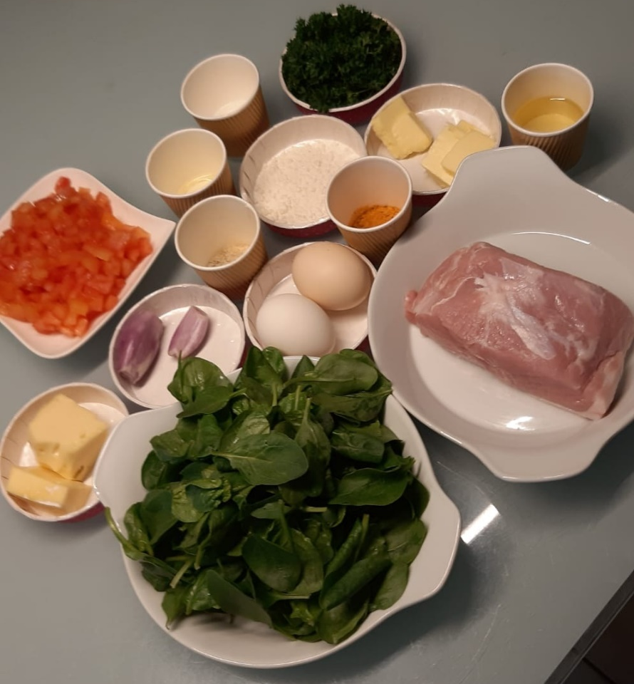

Vorbereitung ca. 20-25 Minuten:
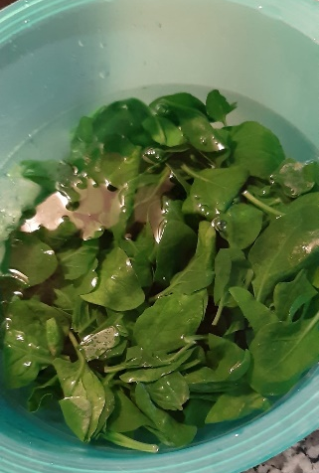
- Aus der Kalbsnuss Doppelschnitzel zu jeweils 130 g schneiden.
- Spinat blanchieren, im kalten Wasser abschrecken und gut auspressen.
- Schalotten fein hacken.
- Die Schalotten in Butter andünsten und den kalten, blanchierten Spinat beigeben.
- Gorgonzola in 1 cm grosse Würfel schneiden, dem Spinat beigeben und abschmecken.
- Schalotten für die Garnitur fein hacken.
- Tomaten in 1 cm grosse Würfel schneiden.
- Petersilie waschen, zupfen, trockentupfen und grob hacken.
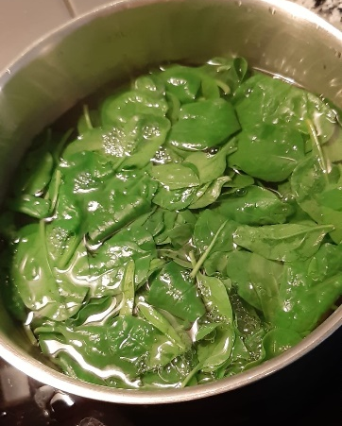
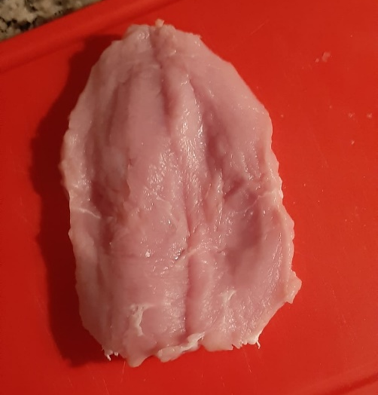

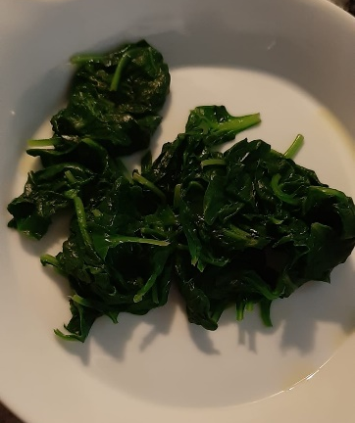

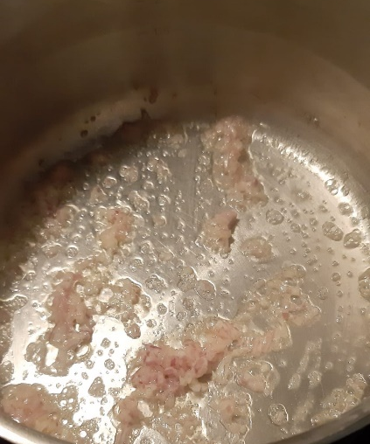
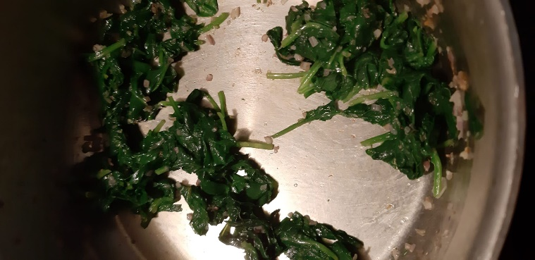

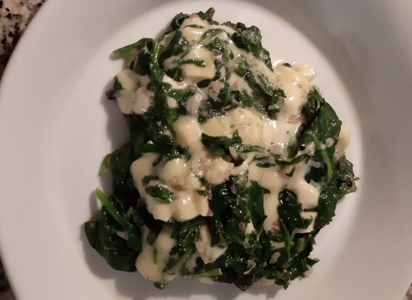

Zubereitung ca. 15-20 Minuten:
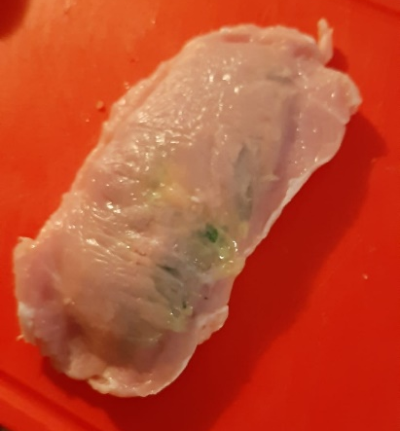
- Die Kalbsschnitzel zwischen 2 Plastikfolien dünn ausklopfen und mit dem Spinat füllen.
- Die Schnitzel zusammenklappen, an den Enden zusammendrücken und mit dem Fleischklopfer nochmals an den Rändern leicht anklopfen (wie für Cordon bleu).
- Die Schnitzel würzen, leicht Mehlen und durch das Ei ziehen.
- In einer antihaftbeschichteten Pfanne Bratbutter und Sonnenblumenöl erhitzen und die Schnitzel bei niedriger Temperatur beidseitig goldgelb sautieren.
- Schnitzel herausnehmen und warm stellen.
- Schalotten im Olivenöl andünsten und die Tomatenwürfel zugeben.
- Würzen und zum Schluss den weissen Balsamessig beigeben
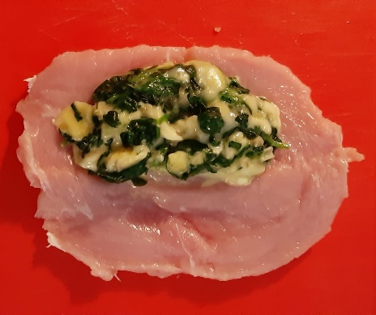
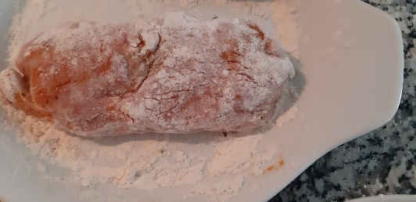
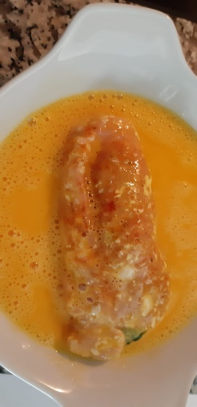

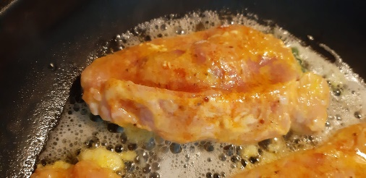
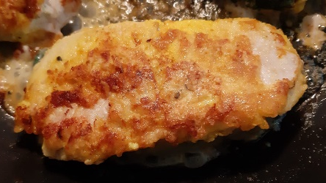

Anrichten:
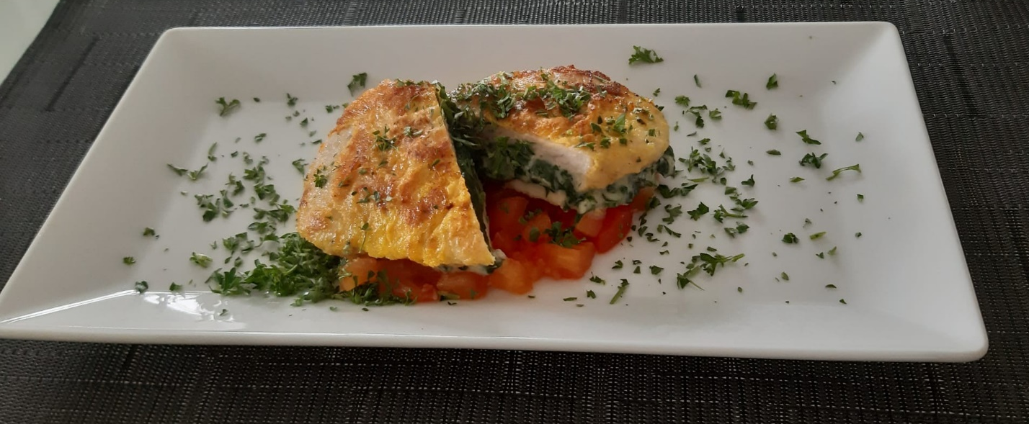
- Schnitzel schräg anschneiden, auf die Tomaten anrichten und mit der Petersilie bestreuen.

